Project de Base de données.



Enoncé et objectifs:

Le principe de ma base de données est d'effectuer l'enregistrement de jeux vidéo dans une bibliothèque. Ainsi l'utilisateur pourra se retrouver dans toute sa bibliothèque très facilement. Il pourra donc trouver un jeu par son nom, genre ou date de sortie. Le vendeur va aussi pouvoir entrer de nouvelle information à sa base de donnée : -éditer, supprimer, ajouter de nouveau produit.

Ainsi le client pourra profiter de l’interface simplifiée et faire des achats en ligne très simplement.

Les contraintes du client sont qu’il ne pourra pas modifier la base de donné.

Il n’y aura que le vendeur qui pourra interagir avec la base donné, quand un nouveau stock de produit sera livré par le fournisseur, il les encodera directement.

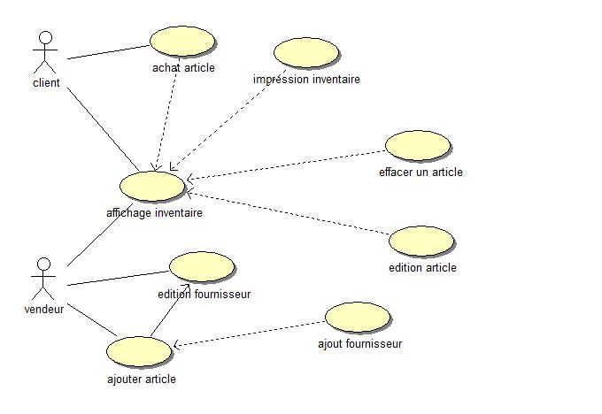

Les Différents outils de travail pour créer une base de donné.

Voici la liste des logiciels qui m’a permis de faire ma base de donné proprement et compréhensible pour tout le monde :

* Db-main
* Bouml
* Workbench

MCD et MLD de ma Base de donné a été faite sur DB-Main.

Voici les images de mes schémas :

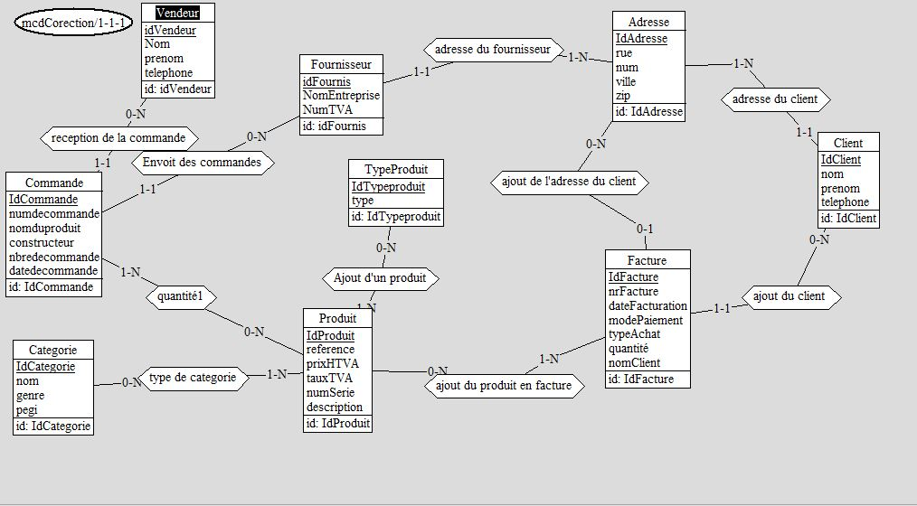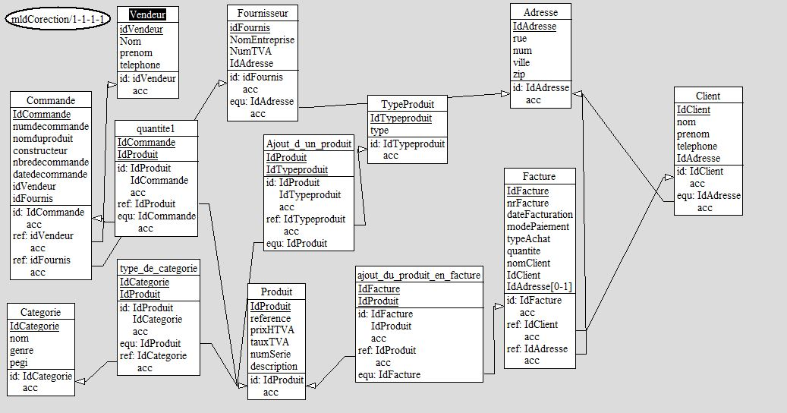

Comme on peut le constater entre le mcd et le mld, le mld montre les relations entre chaque table. Le mcd va permettre de visualiser le Project en le schématisant.

Le MCD est un modèle conceptuel qui reprend les différentes tables et affiche les différentes associations entre chaque table.   
  
Le MLD est un modèle relationnel qui reprend les tables mais sans les associations, et transforme la forme du MCD pour montrer les différentes clé primaire et secondaire

Dans mes relations, j’utilise différents types de relations qui sont :

-OneToMany : 1-1 à 1-N ;

-ManyToMany : 0-N ou 1-N à 0-N ou 1-N ;

-OneToOne .

Dans mon schéma, l’utilisation de l’OnetoMany se fait quand une table récupère plusieurs informations pour chaque objet ou personne.

Exemple : Ma table adresse va récupérer (soit enregistrer dans la base de donné) plusieurs adresses de chaque client qui va effectuer un achat.

Ma table Produit utilise le ManytoMany car il enregistre plusieurs produits de plusieurs types de produit que le client va acheter car dans mon projet on est souvent obliger d’acheter une console et un jeu (car sans jeux la console ne sert presque à rien), mais aussi très souvent le client va acheter un jeux ou plusieurs.

Voici mon Project sur Workbench, on peut voir que sur ce logiciel, il effectue automatique les relations via la data base dont on a apporté les SQL sur DB-M

Workbench est un programme de gestion de base donné en Mysql. Il permet de créer, supprimer ou modifier des tables à la gestion d’une base de données. Pour se faire, il doit être connecté à un serveur MySQL dont un exemple : PhpMyAdmin.

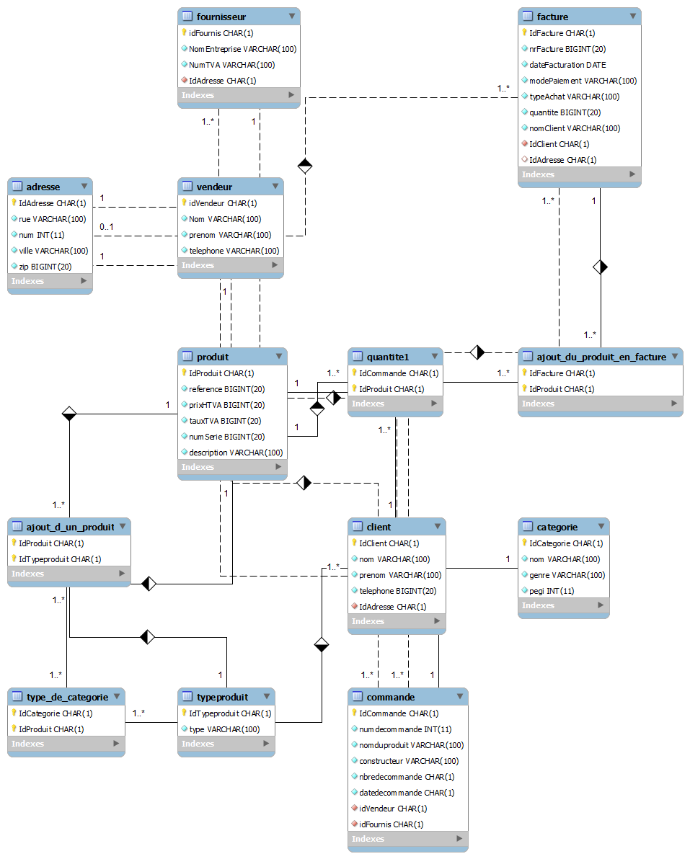

Mon Diagramme de classe importé directement d’éclipse avec Bouml.

Le diagramme de classe nous permet de visualiser l’application ou programme sous forme de schéma en y représentant que les associations statiques entre les classes.

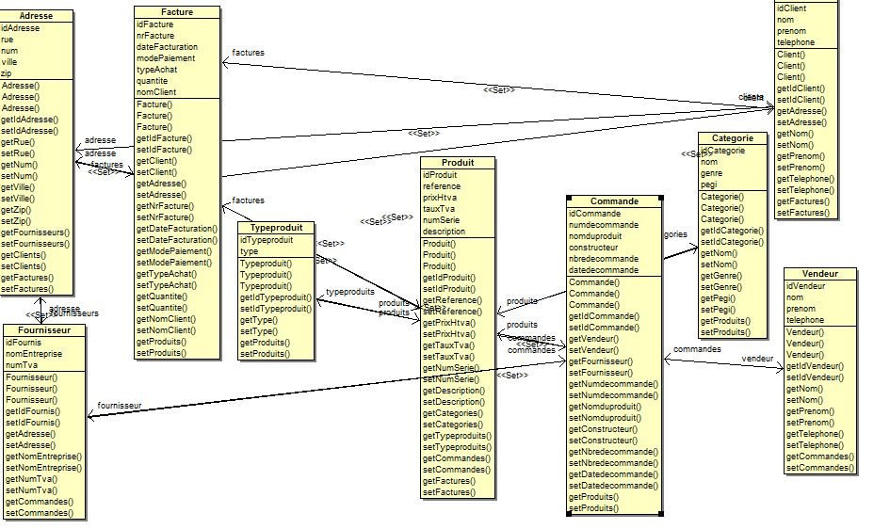

Les Maquettes représentent l’interface de mon Project effectuer sur éclipse en langage java avec l’outil Windows builder :

